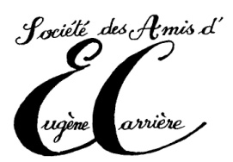
En lien avec l’exposition « Un Âge d’or de la Presse »

Paris à la Une !

Une promenade commentée sur le thème de la presse
Par Pauline Lebourcq, guide-conférencière et médiatrice

Samedi 20 octobre 2018 à 10h30

La fin du XIXe siècle voit naître à Paris un incroyable engouement pour les nouvelles fraiches et les articles en tout genre : c'est l'Âge d'or de la Presse. Au cours d'une promenade qui nous emmènera de la Galerie Véro-Dodat aux Grands Boulevards, en passant par l'ancienne République du Croissant, Pauline Lebourcq vous propose de découvrir les différents aspects de ce monde particulier alliant informations, convictions politiques, amour des faits-divers et humour souvent mordant.
La promenade se terminera par une collation au café du Croissant (un café, une viennoiserie et un jus d'orange)

RDV : à l'entrée de la galerie Vero-Dodat, 2 rue du Bouloi, Paris 1er.
Participation : 13 €
- - - - - - - - - - - - - --
Formulaire d’inscription à retourner avant le 15 octobre à :
SAEC 20 avenue Georges Clemenceau 93460 GOURNAY/MARNE

NOM :
Prénom :
Nombre de participants :
S’inscrit à la promenade Paris à la Une ! et s’acquitte de sa participation soit :

Renseignements : 06 17 20 46 45 ou musee@eugenecarriere.com

